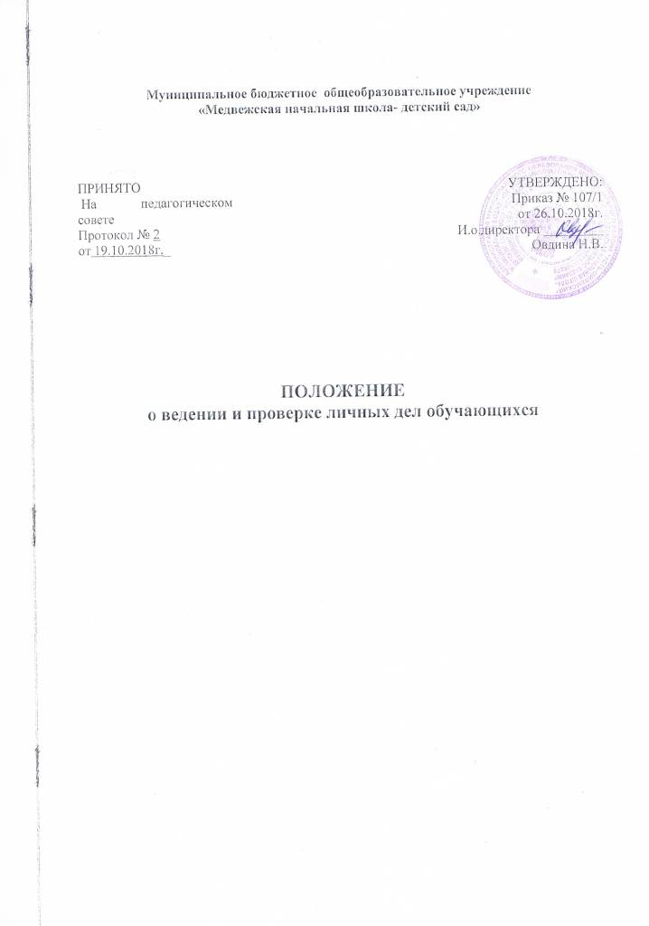

- Общие положения

Настоящее Положение разработано в соответствии с Федеральным законом от 29.12.2012 №273-ФЗ «Об образовании в Российской Федерации», Уставом школы.
Положение «О ведении и проверке личных дел обучающихся» утверждается приказом директора школы.
Ведение личного дела обязательно для каждого обучающегося школы.
Личное дело обучающегося ведется на всем протяжении учебы (с момента поступления его в школу и до ее окончания)

- Ведение и проверка личных дел обучающихся

- На титульный лист личного дела обучающегося ведется запись имени фамилии обучающегося поступившего в 1 класс.
- Личное дело имеет номер, соответствующий номеру в алфавитной книге записи обучающегося (например, № К/5 означает, что обучающийся записан в алфавитной книге на букву «К» под № 5).
- При выбытии обучающегося из школы личное дело выдаётся на основании письменного заявления родителям или лицам, их заменяющим, с отметкой об этом в алфавитной книге. С переходом обучающегося в другую школу, личное дело выдается родителю ( законному представителю) на руки под роспись.
- Личные дела обучающихся ведутся классными руководителями. Записи в личном деле необходимо вести четко, аккуратно. По окончании каждого года под графой «подпись классного руководителя» проставляется печать школы.
- В личное дело ученика заносятся: общие сведения об обучающихся; итоговые отметки успеваемости в классах, заверенные подписью классного руководителя и печатью школы.
- При поступлении ребенка в 1 класс личное дело формируется из следующих документов:
- заявления от родителей или их (законных представителей)
- копии свидетельства о рождении обучающего
-договора о сотрудничестве образовательного учреждения и родителей (законных представителей) обучающихся.
- В течение года в личные дела обучающихся добавляются новые документы, которые вносятся в опись.
- Общие сведения об учащихся корректируются классным руководителем по мере изменения данных, а сведения о прибытии и выбытии дополняются классным руководителем или директором школы.
- Личные дела обучающихся хранятся в кабинете директора в строго отведённом месте. Личные дела одного класса находятся вместе в одной папке и должны быть разложены в алфавитном порядке. В папке личных дел класса находится список обучающихся в форме таблицы:
Список _______ класса на учебный год

№ | класс | Ф.И.О. обучающегося полностью | № л/д
1 | 1 класс | Иванов Иван Иванович | Б/45
Список меняется ежегодно.
- Контроль над состоянием личных дел осуществляется директором общеобразовательного учреждения.
- Проверка личных дел обучающихся осуществляется по плану внутришкольного контроля, не менее 2 раз в год. В необходимых случаях, проверка осуществляется внепланово, оперативно.

